**Лабораторная работа №2**

**Сравнительный анализ браузеров**

**Цель:** получение практических навыков анализа возможностей программных систем на примере известных браузеров.\

|  |  |  |  |
| --- | --- | --- | --- |
| **Функция** | **Opera** | **Google Chrome** | **MS Edge** |
| Чтение текста вслух | + | + | + |
| Перевод | + | + | - |
| Просмотр видео | + | + | + |
| Сохранение фото | + | + | + |
| Блокировка рекламы | + | + | - |
| Сохранение файлов | + | + | + |
| Воспроизведение музыки | + | + | + |

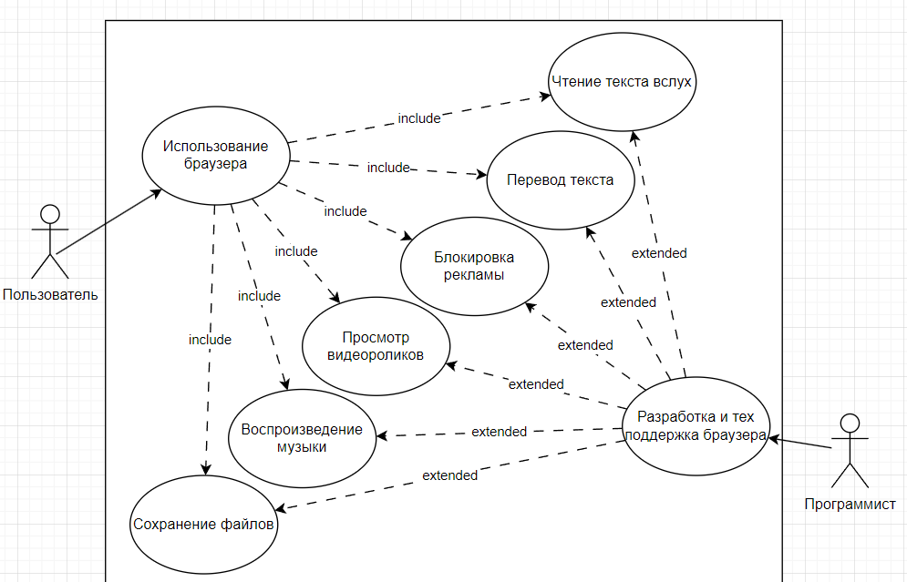

Браузеры Google Chrome, Opera и Microsoft Edge, обладают различными характеристиками и особенностями. Давайте рассмотрим их основные характеристики для более подробного сравнения.

Преимущества **Google Chrome**:

* высокая скорость работы;
* большое количество доступных расширений из Chrome Web Store;
* интеграция с сервисами Google.

Недостатки **Google Chrome**:

* высокое потребление оперативной памяти.

Преимущества **Opera**:

* интегрированный блокировщик рекламы и VPN;
* уникальный интерфейс и настройки.

Недостатки **Opera**:

* меньшее количество доступных расширений по сравнению с Chrome.

Преимущества **Microsoft Edge**:

* интеграция с операционной системой Windows;
* поддержка расширений Chrome;
* регулярные обновления безопасности.

Недостатки **Microsoft Edge:**

* Пользователи могут посчитать его менее иновационным.

Вывод: Все три браузера обеспечивают качественный интернет-опыт, и выбор зависит от того, какие функции более приоритетны для конкретного пользователя.